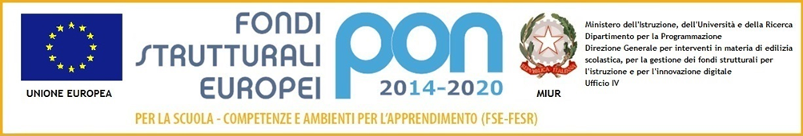

**ISTITUTO COMPRENSIVO “BOBBIO-NOVARO”**

**Via Santhià, 76 - 10154 TORINO**

**Tel. 01101166766**

**CODICE MECCANOGRAFICO: TOIC8CF006 CODICE FISCALE: 97856430018 CODICE UNIVOCO: D6U6V2**

**m@il:** [**toic8cf006@istruzione.it**](mailto:toic8cf006@istruzione.it) **pec:** [**toic8cf006@pec.istruzione.it**](mailto:toic8cf006@pec.istruzione.it)

AVVISO

Si comunica che la segreteria dell’IC Bobbio-Novaro si è trasferita presso i locali del plesso Novaro, via Corelli 4.

Durante il mese di agosto si osserveranno le seguenti chiusure:

* tutti i sabati
* 14, 15 e 16 agosto

In tutti gli altri giorni si osserverà il seguente orario di ricevimento per il pubblico esterno: 8.30-13.30.

Nei giorni del 17 e 18 agosto l’orario di ricevimento sarà 8.30-12.30

Il Dirigente Scolastico

Prof.ssa Bianca Parisi (firma autografa sostituita a mezzo stampa

ai sensi dell’ art.3 comma 2 del D.L.vo 39/93)